Государственное бюджетное дошкольное образовательное учреждение детский сад № 101 компенсирующего вида Фрунзенского района Санкт-Петербурга

“Арт-педагогика как средство развития эмоционального интеллекта старших дошкольников с ОВЗ
(нарушения опорно-двигательного аппарата)”

Выполнила:
Горбачева Ольга Владимировна,
воспитатель

Санкт-Петербург
2020 г

Оглавление
Введение
1. Исследование возможностей арт-педагогического подхода в развитии эмоционального интеллекта детей старшего дошкольного возраста с ОВЗ
1.1 Особенности развития эмоционального интеллекта детей старшего дошкольного возраста с ОВЗ
1.2 Арт-педагогический подход в работе с дошкольниками с ОВЗ
2. Разработка блока занятий на основе арт-педагогического подхода, направленных на развитие эмоционального интеллекта детей подготовительной к школе группы с ОВЗ
Заключение
Список литературы
Приложения

ВВЕДЕНИЕ
Дошкольный возраст — это тот период, когда закладывается основа дошкольной жизни ребенка. Любые переживания, которые сопровождаются приятными и неприятными чувствами, мы можем назвать эмоциями. Это могут быть и радость, и печаль, а также грусть, гнев, страх. Эмоции у ребенка присутствуют в любой творческой деятельности, в развитии его мышления. Формирование эмоций является одним из условий становления личности ребенка.
Федеральный государственный образовательный стандарт дошкольного образования (утвержденный приказом Министерства образования и науки Российской Федерации от 17 октября 2013 г. N 1155) направлен на охрану и укрепление эмоционального благополучия, развитие эмоционального интеллекта, эмоциональной отзывчивости, сопереживания. В Стандарте учитываются индивидуальные потребности ребенка, связанные с его жизненной ситуацией и состоянием здоровья, определяющие особые условия получения им образования (далее – особые образовательные потребности), индивидуальные потребности отдельных категорий детей, в том числе с ограниченными возможностями здоровья, а также возможности освоения ребенком Программы на разных этапах ее реализации.
В 64 статье Федерального закона от 29.12.2012 N 273-ФЗ (ред. от 24.04.2020) "Об образовании в Российской Федерации" указано, что «дошкольное образование направлено на разностороннее развитие детей дошкольного возраста с учетом их возрастных и индивидуальных особенностей»
Согласно Приказу Минтруда России от 18.10.2013 N 544н (ред. от 05.08.2016) "Об утверждении профессионального стандарта "Педагог (педагогическая деятельность в сфере дошкольного, начального общего, основного общего, среднего общего образования) (воспитатель, учитель)" (Зарегистрировано в Минюсте России 06.12.2013 N 30550) трудовая функция педагога направлена на развитие эмоционально-ценностной сферы ребенка, поддержание эмоционального благополучия, формирование эмоциональной потребности обучающихся в коммуникации как процессе, жизненно необходимом для человека.
У дошкольников с ограниченными возможностями здоровья, с нарушением опорно-двигательного аппарата, помимо основного заболевания имеются проблемы и в познавательном развитии (внимании, памяти, воображении, мышлении и речи), также на низком уровне развит и эмоциональный интеллект. А так как эмоциональный интеллект оказывает значительную роль в усвоении знаний, умений и навыков, детям необходимы условия для его развития.
Проблема эмоциональных возможностей развития дошкольников является актуальной потому, что эмоциональный мир играет важную роль в жизни каждого человека. Стоит заметить, что арт-педагогику можно рассматривать как средство развития эмоционального интеллекта детей дошкольного возраста с ОВЗ. Отсюда вытекает проблемность исследования возможностей арт-педагогического подхода в развитии эмоционального интеллекта детей старшего дошкольного возраста с ОВЗ (нарушения опорно-двигательного аппарата).
Цель работы: исследовать возможности арт-педагогического подхода в развитии эмоционального интеллекта детей старшего дошкольного возраста с ОВЗ (нарушения опорно-двигательного аппарата).
Задачи:
1. Исследовать теоретические аспекты особенностей развития эмоционального интеллекта детей старшего дошкольного возраста с ОВЗ
2.Изучить арт-педагогический подход в работе с дошкольниками с ОВЗ
3.Разработать и апробировать блок занятий на основе арт-педагогического подхода, направленных на развитие эмоционального интеллекта детей старшего дошкольного возраста с ОВЗ.

1. ИССЛЕДОВАНИЕ ВОЗМОЖНОСТЕЙ АРТ-ПЕДАГОГИЧЕСКОГО ПОДХОДА В РАЗВИТИИ ЭМОЦИОНАЛЬНОГО ИНТЕЛЛЕКТА ДЕТЕЙ СТАРШЕГО ДОШКОЛЬНОГО ВОЗРАСТА С ОВЗ

Эмоциональное развитие детей одно из важнейших направлений профессиональной деятельности педагога. Эмоции являются «центральным звеном» психической жизни человека и, прежде всего ребёнка.
Л.C. Выготский

1.1 Особенности развития эмоционального интеллекта детей старшего дошкольного возраста с ОВЗ
Существует много определений эмоционального интеллекта, исходя из двух формирующих понятий: эмоции и интеллект.
Эмоции (от лат. emovere – возбуждать, волновать) – особый вид психических процессов или состояний человека, которые проявляются в переживании каких-либо значимых ситуаций (радость, страх, удовольствие), явлений и событий в течение жизни. Эмоции выступают в качестве главных регуляторов психической жизни и возникают в процессе практически любой активности человека.
Интеллект - это способность мыслить, рассуждать, решать проблемы, запоминать и обучаться, получая и создавая новую информацию.
Эмоциональный интеллект (от англ. emotional intelligence, EI) определяется как способность человека распознавать эмоции, понимать намерения, мотивацию и желания других людей и свои собственные, а также
способность управлять своими эмоциями и эмоциями других людей в целях
решения практических задач.
Эмоциональный интеллект очень важен для развития мышления, принятия решения и личного успеха. Взаимодействие и творчество будут эффективными, если его участники смогут считывать эмоциональное состояние друг друга, а также управлять своими эмоциями.
По словам Л.С. Выготского, «эмоциональное развитие детей — одно из важнейших направлений профессиональной деятельности педагога. Эмоции являются «центральным звеном» психической жизни человека, и прежде всего ребенка. Собственно-эмоциональное развитие – это ряд взаимосвязанных направлений, каждое из которых имеет свои определенные способы воздействия на эмоциональную сферу и соответственно механизмы включения эмоций».
Впервые термин «эмоциональный интеллект» ввели американские психологи Д.Мэйер и П.Сэловей в 1990 году. Они определили эмоциональный интеллект как способность воспринимать и выражать эмоции, ассимилировать эмоции и мысли, понимать и объяснять эмоции, регулировать собственные эмоции и эмоции других. Тогда же они начали разработку методики для исследования эмоционального интеллекта.
Д.Мэйер и П.Сэловей выделили четыре компонента эмоционального интеллекта:
- Восприятие, оценка и выражение эмоций или же идентификация эмоций
Способность точно выражать эмоции, различать выражения чувств, идентифицировать эмоции других людей, в том числе и в физических состояниях, ощущениях.
- Использование эмоций для повышения эффективности мышления и деятельности
Вызывание эмоций для решения нужных задач, использование эмоций для направления внимания на важную информацию, как вспомогательных средств мышления и памяти.
- Понимание и анализ эмоций
Способность распознавать эмоции, понимать комплекс чувств, интерпретировать значение смены эмоций.
- Сознательное управление эмоциями для личностного роста и улучшения межличностных отношений
Способность контролировать и управлять своими и чужими эмоциями, вызывать эмоции или отстраняться от них в зависимости от их информативности или пользы.
С.И. Семенака отмечает, что основными составляющими эмоционального интеллекта, являются самоосознанность, самообладание, мотивация, чуткость, коммуникация. «Самоосознанность определяется как умение распознавать и понимать собственные эмоции, настроение, внутренние побуждения и др. Самообладание выражается в способности осуществлять контроль над своими эмоциями, нести ответственность за собственное поведение, поступки и др. Мотивация характеризует страстное желание достичь поставленной цели и проявляется в оптимизме, творческом подходе, настойчивости и упорстве. Чуткость выражается в умении чувствовать эмоции и настроения других людей, понимать их точку зрения и проявлять активный интерес к их заботам. Коммуникация позволяет человеку самому чувствовать и у других вызывать доверие, находить взаимопонимание, точно выражать свои идеи, мысли и чувства и точно так же понимать сообщения других, разрешать конфликты, устранять напряжение и разногласия, сотрудничать с окружающими людьми. Кроме того, эмоции направляют и организуют восприятие, внимание, память, мышление, пробуждают воображение, стимулируют творческое познание действительности, что является немаловажным моментом в подготовке ребенка к обучению в школе. Эмоции выполняют мотивирующую роль, являясь для дошкольника своеобразным пусковым механизмом деятельности. Ребенок имеющие положительные, разнообразные, богатые переживания, бодр, активен, любознателен, уверен и оптимистичен»
Одно из приоритетных направлений в образовательной области является развитие социально-коммуникативного и эмоционального интеллекта, эмоциональной отзывчивости, сопереживания. Мы считаем, что педагог должен осуществлять формирование эмоционального интеллекта детей, учитывая особенности поведения каждого ребенка. Развитие эмоционального интеллекта у детей влияет на процесс социализации, на отношения со взрослыми и детьми. Ведь ещё в дошкольном возрасте ребенок начинает устанавливать свои первые взаимоотношения с другими людьми.
В дошкольном возрасте чувства преобладают над всеми сторонами жизни ребенка. Реакции детей достаточно импульсивны, выражение эмоций носит непосредственный характер. Эмоции, которые испытывает ребенок, легко читаемы на его лице и во всем поведении. К старшему дошкольному возрасту эмоциональный мир ребенка от базовых (радость, страх, грусть и др.) переходит к более сложным чувствам. Меняется и внешнее проявление эмоциональных реакций. Дети способны выражать оттенки своих переживаний с помощью взглядов, улыбок, поз, интонации голоса и пр.
У старших дошкольников 6-7 летнего возраста усиливается эмоциональная вовлеченность в действия и переживания сверстника. Сопереживание другому становится выраженным и адекватным. Появляется стремление не только отозваться на переживание, но и понять их. Появляется бескорыстное желание помочь другому, уступить. Ровесник стал не предметом сравнения с собой, а целостной личностью. Этот факт — основа развития нравственных чувств.
Несомненно, важное место при этом занимает целенаправленное влияние на развитие эмоционального интеллекта детей с особыми образовательными потребностями, детей ОВЗ с нарушениями опорно-двигательного аппарата.
Дети с ограниченными возможностями - это дети, имеющие различные отклонения психического или физического плана, которые обусловливают нарушения общего развития, не позволяющие вести полноценную жизнь.
Исходя из индивидуальных особенностей каждого ребенка, зависит способность к овладению социальным опытом, познанию действительности, то есть биологические факторы создают предпосылки психического развития ребенка.
У детей с ОВЗ наблюдается низкий уровень развития восприятия. Это проявляется в необходимости более длительного времени для приема и переработки сенсорной информации, недостаточно знаний этих детей об окружающем мире. Внимание неустойчивое, рассеянное, память ограничена в объеме, преобладает кратковременная над долговременной, снижена познавательная активность, игровая деятельность не сформирована.
Как правило, у таких детей имеются разного рода отклонения и в эмоциональном развитии. Отсюда возникает потребность в организации особой работы по развитию эмоционального интеллекта у детей ОВЗ с нарушением опорно-двигательного аппарата.
Л. С. Выготский подчёркивал, что эмоциональная сторона личности имеет не менее важное значение, чем другие стороны, и составляет предмет и заботу воспитания в такой же мере, как ум и воля.
«То, как будут усваиваться полученные в процессе воспитания знания и умения, и как ради достижения каких-либо целей они будут использованы в дальнейшем, решающим образом зависит от эмоционального отношения субъекта к окружающим людям и окружающей предметной среде»
У детей, которые не способны выражать свое эмоциональное состояние или различать эмоции других людей возникают трудности, которые перерастают в гиперактивность, тревожность, замкнутость и т.д. Дошкольники с такими проблемами сталкиваются с социальной изоляцией, что мешает их полноценному развитию.
У детей с нарушениями опорно – двигательного аппарата страдают самые важные для человека функции: движения, психика и речь. Также у многих детей с ОВЗ проявляются типичные симптомы эмоциональных нарушений: незрелость эмоционально-волевой деятельности, эмоциональная неустойчивость, легкость смены настроений, контрастные проявления эмоций, нарушение самоконтроля, трудности приспособления к детскому коллективу. Все эти нарушения серьезно осложняют взаимоотношения ребенка с окружающим миром.
«Для психического здоровья детей необходима сбалансированность положительных и отрицательных эмоций, обеспечивающая поддержание душевного равновесия и жизнеутверждающего поведения. Нарушение эмоционального баланса способствует возникновению эмоциональных расстройств, приводящих к отклонению в развитии личности ребенка, к нарушению у него социальных контактов» пишет в своей научной статье Карелина И.О. Она же говорит о том, что «эмоциональный опыт ребенка, может иметь как позитивную, так и негативную окрашенность, что оказывает непосредственное влияние на его актуальное самочувствие».
Развитие педагогики открывает большие возможности в поиске новых средств, форм и методов обучения и воспитания. Постоянно появляются новые, инновационные подходы к организации процесса обучения.
Одним из таких средств, способным помочь детям с ограниченными возможностями здоровья — нарушением опорно-двигательного аппарата, и сопровождающими нарушениями речи, задержкой психического развития, умственной отсталостью, является искусство, которое помогает в освоении мира, играет большую роль в формировании художественной культуры ребенка с ОВЗ. Поэтому в настоящее время не случаен интерес к такому новому направлению в системе развития и воспитания дошкольников через искусство и художественно-творческую деятельность как арт-педагогика. Это новый вид практической деятельности, использующий искусство в целях оптимального решения образовательных задач.

1.2 Арт-педагогический подход в работе с дошкольниками с ОВЗ
"Духовная жизнь ребенка полноценна лишь тогда, когда он живет в мире игры, сказки, музыки, фантазии, творчества. Без этого он засушенный цветок".
Сухомлинский В.А.
У ребенка с нарушениями развития возникают трудности в восприятии всего многообразия окружающего мира. Искусство способно помочь детям с ограниченными возможностями здоровья развивать свои творческие способности. Искусство способствует развитию эмоционального интеллекта, образного восприятия, формированию системы ценностей. Оно возвращает человека к самому себе, заставляя прислушиваться к чувствам и переживаниям, сопоставлять их с внешними событиями, откликаться на них, сопереживать. Искусство является формой художественно-эстетического освоения мира, играет существенную роль в формировании художественной культуры ребёнка с ОВЗ, его успешной адаптации и социализации в обществе.
Л.С. Выготский считал, что творческая деятельность - это «деятельность человека, которая создает нечто новое, все равно, будет ли это созидание творческой деятельностью, какой-нибудь вещью внешнего мира или известным построением ума или чувства, живущим или обнаруживающимся только в самом человеке».
Сергеева Н.Ю. предложила определять « арт-педагогику как самостоятельное направление педагогической науки, изучающее природу, общие закономерности, принципы, механизмы привлечения искусства для решения задач воспитания, обучения, развития, поддержки, социализации человека».
Арт-педагогика (по определению Е.А.Медведевой) – это синтез областей научного знания (искусства и педагогики), определяющих и обеспечивающих разработку теории и практики педагогического коррекционно-направленного процесса художественного развития детей, нацеленного на формирование основ художественной культуры личности через искусство и художественно-творческую деятельность (музыкальную, изобразительную, художественно-речевую, театрализованно-игровую).
По мнению Хащанской М.К. «арт-педагогика, способствуя достижению целей и решению задач современного образования, имеет свои специфические цели и задачи. Определяя их, следует отметить, что корень арт- говорит не только об использовании средств искусства (как творческого отражения действительности, воспроизведение ее в художественных образах) для решения педагогических задач. Art переводится еще и как мастерство. Педагогика является не только наукой, но и искусством, то есть, мастерством. Мастерством образовывать не насильственным вдалбливанием программного материала, но искусством обучать самостоятельной исследовательско-поисковой работе, мотивировать к познанию и обучению, воспитывать личностные качества, способствующие успешной социализации и самореализации»
Неретина Т,Г. выделяет «особенность артпедагогики в том, что она оперирует средствами искусства и художественно-творческой деятельности, обладающими развивающим и воспитывающим потенциалом».
Арт-педагогический подход состоит не только в воспитании, обучении и развитии средствами искусства, но также и в формировании основ художественной культуры и овладении практическими умениями в разных видах художественной деятельности.
Хащанская М.К. определяет особенности арт-педагогического подхода «как интегративность, мультимодальность (многоканальность), проективно-ресурсный характер, способствующий развитию метафорического мышления и эмоционально-образного восприятия».
При организации арт-педагогической среды используются такие педагогические приемы как индивидуальная работа, работа в парах, малых группах, а также фронтальная работа участников.
Из всего вышеизложенного, можно сказать, что арт-педагогика может быть направлена на гармоничное развитие ребенка с проблемами; расширение возможностей его социальной адаптации с помощью искусства.
В. А. Сухомлинский считал первоочередной задачей в образовании открытие в каждом человеке творца, раскрыть в нем самобытно-творческое начало, «распознать, выявить, раскрыть, взлелеять, выпестовать в каждом ученике его неповторимо-индивидуальный талант — значит, поднять личность на высокий уровень расцвета человеческого достоинства»
Арт-педагогический подход позволяет развивать в ребенке эмоциональность, креативность, воображение, помогает приобрести творческий опыт, дает возможность понять себя и окружающий мир через образы искусства, способствуют социализации и творческой самореализации. Дети, выполняя предлагаемые задания, снимают эмоциональное напряжение, а сама творческая работа становится спонтанной, интуитивной. И результат такой работы – положительное эмоциональное состояние, развитие воображения, вера в себя, снятие стрессового состояния.
Выполняя предлагаемые задания, дети изучают новые способы и средства выражения своих чувств, учатся давать безопасный выход своим эмоциям, осваивают новые для себя способы самовыражения и самопознания. Ожидаемым результатом таких занятий становятся – развитие эмоционального интеллекта, приобретение коммуникативных навыков и опыта творческой работы, снижение тревожности и агрессии.
«В процессе восприятия произведений искусства, а также в ходе создания собственных творческих работ можно пережить самые разные эмоции, даже не проживая ситуации, реально с ними связанные. При реализации арт-практик, направленных на развитие эмоциональной сферы, создаются педагогические ситуации, позволяющие эффективно развивать эмоциональную культуру как обучающихся, так и педагога».
Можно сделать вывод, что при правильном применении арт-педагогических методов и технологий можно эффективно корректировать эмоциональное здоровье детей.

ВЫВОД ПО ПЕРВОЙ ГЛАВЕ

Проанализировав методическую литературу по данной проблеме можно сделать следующие выводы: эмоции составляют наиболее ценное психологическое содержание жизни ребенка, а также имеют очень важное физиологическое значение. Эмоциональное состояние оказывает влияние на жизнедеятельность всего организма ребенка. Эмоции у ребенка присутствуют в любой творческой деятельности, в развитии его мышления. Как правило, у детей с ОВЗ имеются разного рода отклонения и в эмоциональном развитии: незрелость эмоционально-волевой деятельности, эмоциональная неустойчивость, легкость смены настроений, контрастные проявления эмоций, нарушение самоконтроля, трудности приспособления к детскому коллективу. Все эти нарушения серьезно осложняют взаимоотношения ребенка с окружающим миром. Формирование эмоционального интеллекта является одним из условий становления личности ребенка.
Одним из средств, способным помочь детям с ОВЗ, нарушением опорно-двигательного аппарата, и сопровождающими нарушениями речи, задержкой психического развития, умственной отсталостью, является искусство, которое помогает в освоении мира, играет большую роль в формировании художественной культуры ребенка с ОВЗ. Поэтому в настоящее время не случаен интерес к такому новому направлению в системе развития и воспитания дошкольников через искусство и художественно-творческую деятельность как арт-педагогика. Это новый вид практической деятельности, использующий искусство в целях оптимального решения образовательных задач.
Арт-педагогика может быть направлена на гармоничное развитие ребенка с проблемами; расширение возможностей его социальной адаптации с помощью искусства. Арт-педагогический подход помогает приобрести творческий опыт, дает возможность понять себя и окружающий мир через образы искусства, способствуют социализации и творческой самореализации.
Таким образом можно сказать, что в работе с особыми детьми, с детьми ОВЗ, с которыми искусство используется не только, как средство эстетического развития, еще оно выступает, как способ профилактики и коррекции отклонений эмоционально-волевой сферы и поведения, развития эмоционального интеллекта, мышления. Искусство имеет широкие возможности для успешной социализации, реабилитации и адаптации ребёнка с ОВЗ в социум.

2. БЛОК ЗАНЯТИЙ НА ОСНОВЕ АРТ-ПЕДАГОГИЧЕСКОГО ПОДХОДА, НАПРАВЛЕННЫХ НА РАЗВИТИЕ ЭМОЦИОНАЛЬНОГО ИНТЕЛЛЕКТА ДЕТЕЙ СТАРШЕГО ДОШКОЛЬНОГО ВОЗРАСТА С ОВЗ
В дипломной работе поставлена задача разработать и апробировать цикл занятий с использованием арт-педагогического подхода, направленного на развитие эмоционального интеллекта детей старшего дошкольного возраста с ОВЗ (нарушением опорно-двигательного аппарата).
Работа проводилась в детском саду № 101 Фрунзенского района Санкт-Петербурга.
Целевая аудитория: дети старшего дошкольного возраста (6-7 лет).

На кафедре культурологического образования была разработана методика диагностики эмоциональной сферы средствами искусств.
Мы провели мониторинг дошкольников старшего возраста с ОВЗ по этой методике. Изучили и определили эмоциональный компонент личностного потенциала.
Для выявления способности к саморегуляции, коммуникации, детям был подготовлен стимульный материал: несколько иллюстраций В. Сутеева.
Мы наблюдали: заинтересовался ли ребенок? Будет ли рассматривать иллюстрацию самостоятельно, без помощи взрослого?
Первый раз материал разместили горизонтально на столе при входе в групповое помещение. Дети прошли мимо, никак не отреагировав.
В следующий раз иллюстрации расположили вертикально на доске. Дети проходя мимо ненадолго задерживались взглядом и проходили дальше. Однако в дальнейшем выяснилось, что ребята успели рассмотреть иллюстрации и могли рассказать об увиденном.

Для выявления распознавания эмоций давали задания:
1.Задание: каждому ребенку индивидуально предложить карточки с изображением эмоций (радость, страх, гнев, печаль, удивление), и просьба назвать их.
2. Задание: Подобрать карточку с эмоцией к предложенным героям иллюстраций без художественного контекста В. Сутеева ( 2 поросенка, мышь, 2 кота, медведь).
3. Задание: Предложить более сложные производные эмоции (веселье, возмущение, испуг, тоска) и просьба назвать их.

В ходе мониторинга выявили, что большинство детей называют основные базовые эмоции, и соотносят их с эмоциональной выразительностью художественного образа. Вызывают затруднения распознания производных эмоций. У детей присутствовал эмоциональный отклик на художественный образ, сопереживание герою.
Материал представлен в Приложении.

В дальнейшем были разработаны и проведены занятия с использованием арт-педагогического подхода.
Цель занятий:
Развитие эмоциональной сферы детей старшего дошкольного возраста с ОВЗ (нарушения опорно-двигательного аппарата) средствами арт-практик.
Задачи:
- Развивать эмоционально-эстетическую отзывчивость на произведения искусства.
- Формировать эмоциональный отклик на отраженные в произведениях искусства события, соотносить со своими представлениями о радостном, грустном, печальном и т.д.
- Содействовать эмоциональному общению.
- Формировать умение видеть общие и отличительные признаки предмета, делающие их особенными.
- Учить выражать в слове свои впечатления, представления.
- Формировать умение озаглавливать картину.
- Учить отражать свои впечатления в продуктивной деятельности.

Цикл занятий:
1. Арт-практика «Мир хлеба»
2. Арт-практика «Дерево настроения»
3. Арт-практика «Эмоциональный автопортрет в виде дерева»
4. Арт-практика «Городской парк»
5. Арт-практика «Огонь – друг или враг»
Выполняя предлагаемые задания, дети учатся выражать свои чувства, учатся давать безопасный выход своим эмоциям, осваивают новые для себя способы самовыражения и самопознания. Ожидаемым результатом таких занятий становятся – развитие эмоционального интеллекта, приобретение коммуникативных навыков и опыта творческой работы.
Ниже представлены конспекты наиболее интересных занятий.

- Арт-практика «Мир хлеба»
На данном занятии развиваем у детей эмоциональную отзывчивость на произведения искусства; учим выражать в слове свои впечатления; даем представление о многообразии хлебобулочных изделий. Знакомим с инсталляцией, как возможностью эмоционального и творческого самовыражения.
Предварительная работа.
Беседа с детьми на тему: «Осень – время урожая», «Откуда хлеб берется»; рассматривание иллюстраций.
Материалы и оборудование:
Репродукции картин Ильи Машкова «Снедь московская» и Юрия Николаева «Натюрморт с хлебом»; хлебобулочные изделия, материалы для инсталляции.
Ход занятия:
Утром дети, заходя в помещения группы, обратили внимание на запах свежей выпечки. Все сказали что очень вкусно пахнет.
Первая часть занятия проходит у интерактивной доски. Участникам предлагается рассмотреть картину художника Ильи Машкова «Снедь московская», по методике «Образ и мысль». Обсудить ее с помощью фасилитированной дискуссии:
Что вы здесь видите? (Дети перечисляли: хлеб, булка, кекс, сушки, пирожные, а также стол, полка, ваза)
Что в этом необычного? (Сказали что очень много всего)
А вы видели такое? А что из этого вы сами кушали?
Где такое может быть? (В магазине, в пекарне, на празднике, на Дне рожденья)
Когда это может происходить? (В какое время года?) (Осенью, когда собирают урожай с поля)
А как бы вы назвали картину? (Хлебная лавка, Праздник хлеба)
Затем предлагается картина другого художника Юрия Николаева «Натюрморт с хлебом», она также обсуждается с помощью фасилитированной дискуссии:
Что вы видите? (Перечислили все что видели, даже печку)
Что происходит? (Собрались печь хлеб)
Где это происходит? (В пекарне)
Когда это может происходить? (Когда собрали урожай)
Как бы вы назвали картину? (Скоро будет хлеб)
Далее детям предлагается самим превратиться в художников и создать инсталляцию из хлебобулочных изделий, и других природных и рукотворных материалов.
Рефлексия: Понравилось ли вам работать в нашей мастерской? Почувствовали ли вы себя художниками? Предложить детям дать названия работам других участников. Назовите свою работу.
Материал к занятию и работы детей представлены в Приложении

Арт-практика «Дерево настроения»
На данном занятии расширяем опыт детей в понимании и выражении эмоций;
Развиваем умение передавать эмоциональные состояния с помощью цвета (радость, страх, грусть, злость…)
Предварительная работа.
Беседа с детьми на тему «Что такое эмоции?», игры на распознавание эмоций «Узнай настроение», «Третий лишний».
Материалы и оборудование:
Репродукции картин Ван Гога «Сказочные деревья» и Мурниекса Лаймдота «Восход солнца на деревьях», альбомный лист, масляная пастель.
Ход занятия:
Первая часть занятия проходит у интерактивной доски. Участникам предлагается рассмотреть репродукции картин Ван Гога «Сказочные деревья» по методике «Образ и мысль». Обсудить ее с помощью фасилитированной дискуссии:
Что вы видите?
Деревья какие?
(Дети говорили: 1. красивое, сказочное, кучерявое; 2. загадочное, мутное; 3.страшные)
Про что это для вас?
Как бы вы назвали эту картину?
Затем предлагается картина другого художника Мурниекс Лаймдот «Восход солнца на деревьях» она также обсуждается с помощью фасилитированной дискуссии: Что вы видите? Что можно почувствовать, услышать? Про что это для вас? А как там у них? (таинственно, загадочно, грустно, сказочно) Как бы вы назвали картину? (Хоровод под луной)
Затем предлагаю детям превратиться в деревья, и поиграть в игру «Угадай настроение». Дети делятся на подгруппы. Каждая подгруппа показывает свои эмоции (злость, веселье, печаль…), а другие считывают эмоции.
Затем дети рисуют свое «Дерево настроения», стараясь передать эмоцию.
Рефлексия:
В конце занятия дети рассматривают работы, стараются отгадать эмоции нарисованные другими ребятами.
В своих работах дети изобразили веселые и хорошие деревья, и только один ребенок нарисовал злое дерево, потому что у него плохое настроение.
Материал к занятию и работы детей представлены в Приложении

Арт-практика «Городской парк»
На данном занятии способствуем раскрытию своего «Я» через художественный образ, учим передавать своё эмоциональное состояние, используя различные выразительные средства.
Материалы и оборудование:
Репродукции картин Золотова Е.А., Остроумовой-Лебедевой, Цукана Дмитрия и Connie Tom, шаблоны деревьев с кроной, масляная пастель, макет парка, вырезанные фигурки животных и птиц.
Ход занятия:
Начало занятия проходит у интерактивной доски.
- Что такое природа? А где в городе природа? (Парк, во дворе, в садике, на улице)
Дальше предлагаем детям рассмотреть картины художников с изображением леса и парка.
Участникам предлагается рассмотреть картины Золотова Е.А., Остроумовой-Лебедевой, Цукана Дмитрия и Connie Tom по методике «Образ и мысль». Обсудить ее с помощью фасилитированной дискуссии.
Что вы видите? Когда это может происходить? (В какое время года?)
Где это происходит? Чем отличаются лес и парк?
Дальше предлагаем детям обозначить эмоции цветом.
Затем дети выбирают шаблоны деревьев с кроной и раскрашивают их.
- Если бы ты был деревом, то каким бы ты был?
- Поскольку дерево это вы, можете раскрашивать любым цветом.
А теперь давайте сделаем парк из наших деревьев.
Найдите себе место в этом парке. (Предлагаем детям дополнить свое дерево животными, птицами).
Рефлексия: А как у них там теперь? Как вы чувствуете себя среди других деревьев? Почему ты выбрал это место? (Дети располагали свои деревья по симпатии и дружеским отношениям; еще хотели ближе к фонтану)
Что-то у вас изменилось? Дайте название.
Материал к занятию и работы детей представлены в Приложении

Представленный цикл занятий с использованием арт-педагогических практик стал хорошим толчком для развития эмоционального интеллекта дошкольников старшего возраста.
В дальнейшем планируется провести мониторинг по результатам апробации цикла занятий, а пока только с помощью метода наблюдений можно сделать вывод о развитии эмоционального интеллекта.
Дети стали более внимательными к эмоциональному состоянию окружающих их людей, начали подмечать изменения настроения друг друга.
Например, стали спрашивать у друзей: «Почему ты грустный?» или «Что тебя рассмешило?»

ЗАКЛЮЧЕНИЕ
Целью данной работы было исследование возможностей арт-педагогического подхода в развитии эмоционального интеллекта детей старшего дошкольного возраста с ОВЗ (нарушением опорно-двигательного аппарата).
Исследовав теоретические аспекты литературы в вопросе особенностей развития эмоционального интеллекта детей старшего дошкольного возраста с ОВЗ мы выявили, что одно из приоритетных направлений в образовательной области является как раз развитие социально-коммуникативного и эмоционального интеллекта, эмоциональной отзывчивости, сопереживания. У детей с ОВЗ наблюдается низкий уровень развития восприятия, в связи с этим проявляется необходимость в более длительном времени для приема и переработки сенсорной информации.
Изучив арт-педагогический подход в работе с дошкольниками с ОВЗ, мы выяснили, что он позволяет развивать в ребенке эмоциональность, креативность, воображение, помогает приобрести творческий опыт. Дети, выполняя предлагаемые задания, снимают эмоциональное напряжение. Ожидаемым результатом таких занятий становятся – развитие эмоционального интеллекта, приобретение коммуникативных навыков и опыта творческой работы, снижение тревожности и агрессии.
В рамках дипломной работы был проведен мониторинг эмоциональной сферы детей средствами искусств, а также разработан и апробирован комплекс занятий с использованием арт-педагогических технологий, которые, как показали занятия, способствовали преодолению негативных эмоциональных состояний.
Дети получили эмоциональный опыт прочтения произведения искусства, умение высказывать свое мнение и выслушивать других. В работу включались дети, которые на занятиях не проявляли активность. Они с удовольствием отвечали на вопросы.
Дети стали лучше понимать средства художественной выразительности, используемые художником. Стали лучше взаимодействовать со сверстниками в процессе создания своей работы.
В дальнейшем планируется продолжить использовать арт-практики на занятиях, так как эта форма работы оказалась эффективной для развития и коррекции эмоционального интеллекта детей старшего дошкольного возраста с ОВЗ. А так же провести итоговый мониторинг для выявления результатов работы по развитию эмоционального интеллекта дошкольников.

ЛИТЕРАТУРА

- Приказ Минобрнауки России от 17.10.2013 N 1155 (ред. от 21.01.2019) "Об утверждении федерального государственного образовательного стандарта дошкольного образования" (Зарегистрировано в Минюсте России 14.11.2013 N30384)
- Федеральный закон от 29.12.2012 N 273-ФЗ (ред. от 24.04.2020) "Об образовании в Российской Федерации"
- Приказ Минтруда России от 18.10.2013 N 544н (ред. от 05.08.2016) "Об утверждении профессионального стандарта "Педагог (педагогическая деятельность в сфере дошкольного, начального общего, основного общего, среднего общего образования) (воспитатель, учитель)" (Зарегистрировано в Минюсте России 06.12.2013 N 30550)
- Выготский Л. С. Педагогическая психология. -М., 1991.-С. 138-144.
- Куракина А.О. Модель психолого-педагогического сопровождения развития эмоционального интеллекта дошкольников // Фундаментальные исследования. – 2013. – № 11-3. – С. 546-550;
URL: http://fundamental-research.ru/ru/article/view?id=33161 (дата обращения: 12.06.2020).
- Выготский Л. С. Проблема возраста/Собр. Соч. в 6 т. М. 1984. Т.4
- Сергиенко Е.А., Ветрова И.И. Эмоциональный интеллект: русскоязычная адаптация теста Мэйера–Сэловея–Карузо (MSCEIT V2.0) [Электронный ресурс] // Психологические исследования: электрон. науч. журн. 2009. N 6(8). URL: http://psystudy.ru (дата обращения: 12.06.2020).
http://www.psystudy.ru/index.php/num/2009n6-8/243-sergienko-vetrova8.html#r1
- Семенака, С.И. Использование проблемных ситуаций в развитии эмоционального интеллекта дошкольников [Текст] / С.И. Семенака // Детский сад: теория и практика. – 2014. – №4. – С. 86-95.
- Семенака, С.И. Учимся сочувствовать, сопереживать: Коррекционно развивающие занятия для детей 5-8 лет [Текст] / С.И. Семенака. – М: АРКТИ, 2011. – 213 с.
- Данилина Т.А., Зедгенидзе В.Я., Степина Н.М. В мире детских эмоций: Пособие для практических работников ДОУ. - М.: Айрис-Пресс, 2004. – 160 с.
- Борохович Л. Ю. Способы развития инициативы и самостоятельности в культурных практиках детства // Воспитатель ДОУ. 2015. № 11.
- Выготский Л. С. Педагогическая психология. -М., 1991.-С. 138-144.
https://www.gumer.info/bibliotek_Buks/Pedagog/hrestomatia/42.php
- Эмоциональное развитие дошкольника: Пособие для воспитателей дет. сада /А. В. Запорожец, Я. З. Неверович, А. Д. Кошелева и др.; Под ред. А. Д. Кошелевой,—М.: Просвещение, 1985. 176 е., ил.
- Карелина И. О. Эмоциональная сфера ребенка как объект психологических исследований : избранные научные статьи. – Прага : Vědeckovydavatelské centrum «Sociosféra-CZ», 2017. – 157 c
- Сухомлинский В.А. Сердце отдаю детям. – Киев: Радянська школа, 1974 г. - 288 с. http://pedlib.ru/Books/1/0214/1_0214-22.shtml
- Выготский Л.С. Воображение и творчество в детском возрасте. –– СПб.: СОЮЗ, 1997. – 96 с. http://pedlib.ru/Books/7/0060/70060-1.shtml
- Сергеева Н. Ю. Арт-педагогика и арт-терапия: к вопросу о разграничении понятий // Ученые записки ЗабГУ. Сер. Педагогика. научной статьи по наукам об образовании, автор научной работы — Сергеева Наталья Юрьевна https://cyberleninka.ru/article/n/art-pedagogika-i-art-terapiya-k-voprosu-o-razgranichenii-ponyatiy
- Артпедагогика и арттерапия в специальном образовании: Учеб. для студ. сред. и высш. пед. учеб. заведений / Е. А. Медведева, И. Ю. Левченко, Л. Н. Комиссарова, Т. А. Добровольская. — М.: Издательский центр «Академия», 2001. — 248 с.
- Артпедагогика и арттерапия в специальном образовании: Учеб. для студ. сред. и высш. пед. учеб. заведений / Е. А. Медведева, И. Ю. Левченко, Л. Н. Комиссарова, Т. А. Добровольская. — М.: Издательский центр «Академия», 2001. — 248 с. http://psychlib.ru/mgppu/MAaso2001/AML-001.HTM#$p1
- Хащанская М.К. Современные образовательные технологии освоения культурного наследия.//Сборник материалов III Всероссийской научно-практической конференции – СПб. 2011. – 63с.
- Использование артпедагогических технологий в коррекционной работе с детьми с особыми образовательными потребностями: [электронный ресурс] учеб. Пособие по коррекционной педагогике / под общ. ред. Т.Г. Неретиной. – 2-еизд., стереотип. – М. : ФЛИНТА, 2011. – 186 с. https://docplayer.ru/44502552-Ispolzovanie-artpedagogicheskih-tehnologiy-v-korrekcionnoy-rabote-s-detmi-s-osobymi-obrazovatelnymi-potrebnostyami.html
- Хащанская М.К. Арт-практики в художественном образовании: учебно-методическое пособие. – СПб.: СПб АППО, 2019. – 95 с.
- Сухомлинский В. А.// Большая советская энциклопедия: [в 30 т.] / под ред. А. М. Прохоров — 3-е изд. — М.: Советская энциклопедия, 1969.

ПРИЛОЖЕНИЕ

1. Материал к мониторингу

Базовые эмоции

Производные эмоции

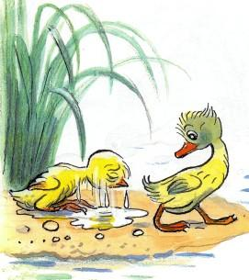
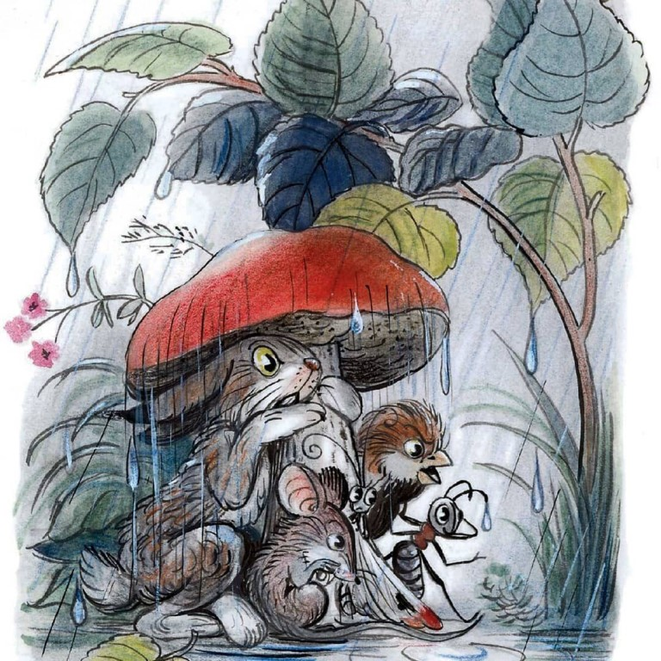
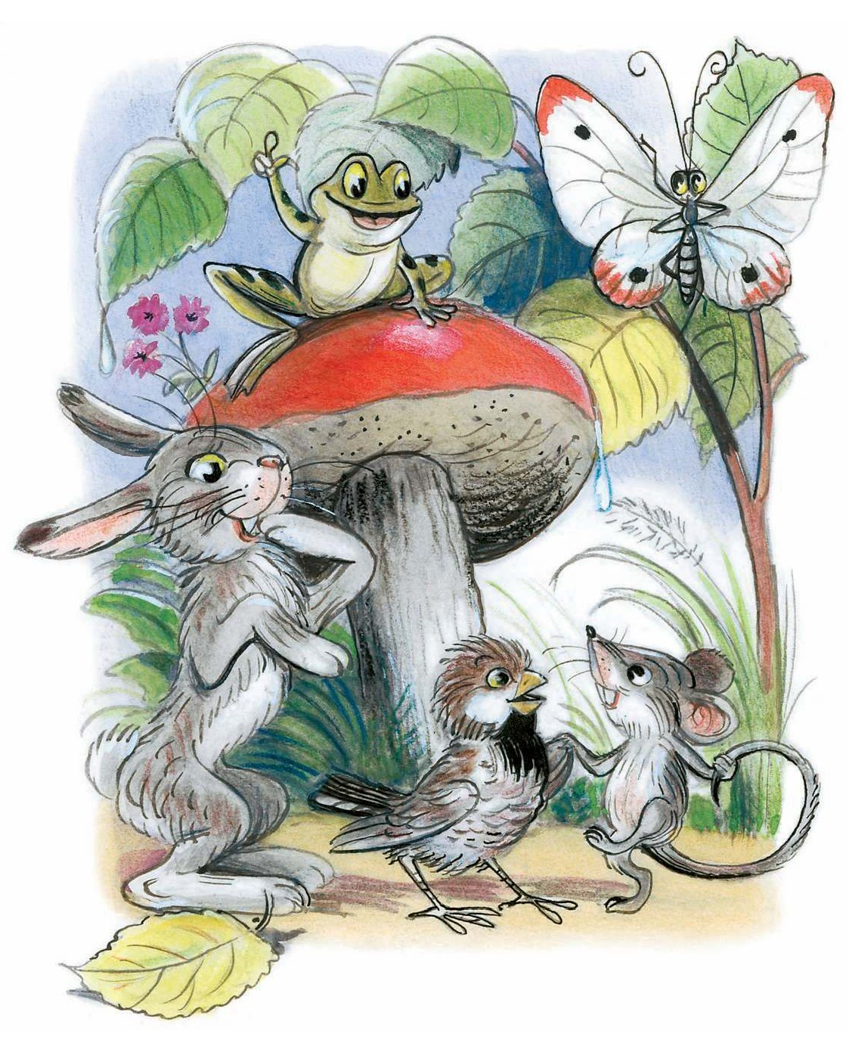
Иллюстрации В. Сутеева, для определения эмоционального состояния героев.
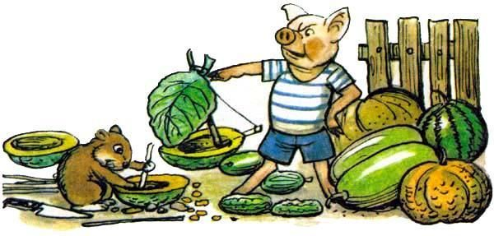

2. Материал к культурно-образовательной практике «Мир хлеба»
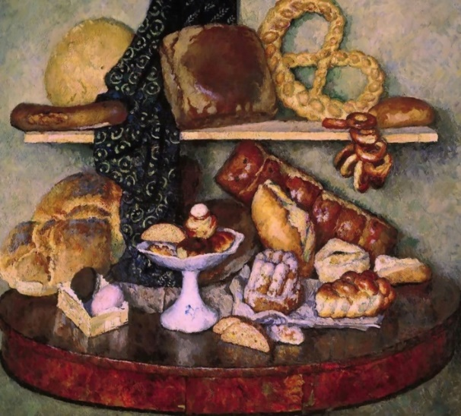 | 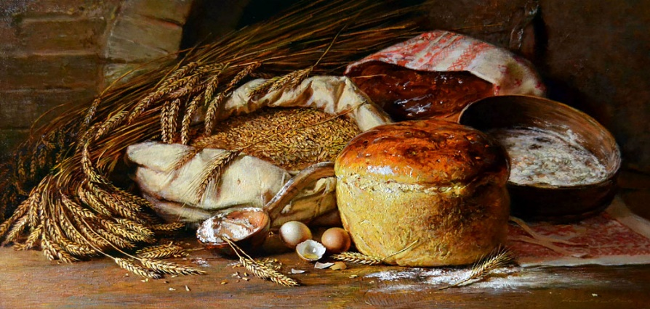
Илья Машков  Снедь московская | Юрий Николаев  Натюрморт с хлебом
Работы детей
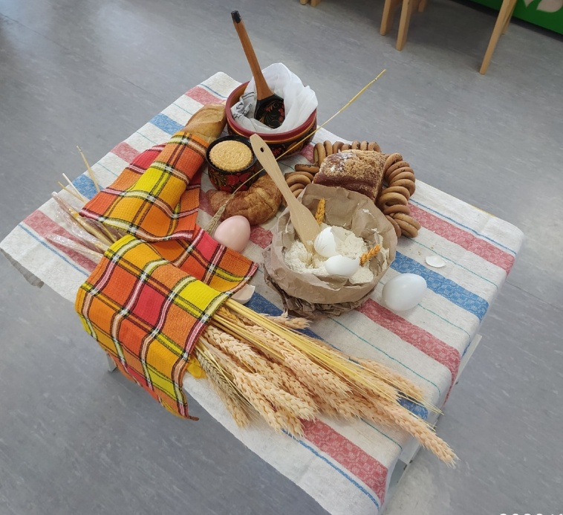  «Хлебная картина» |  | 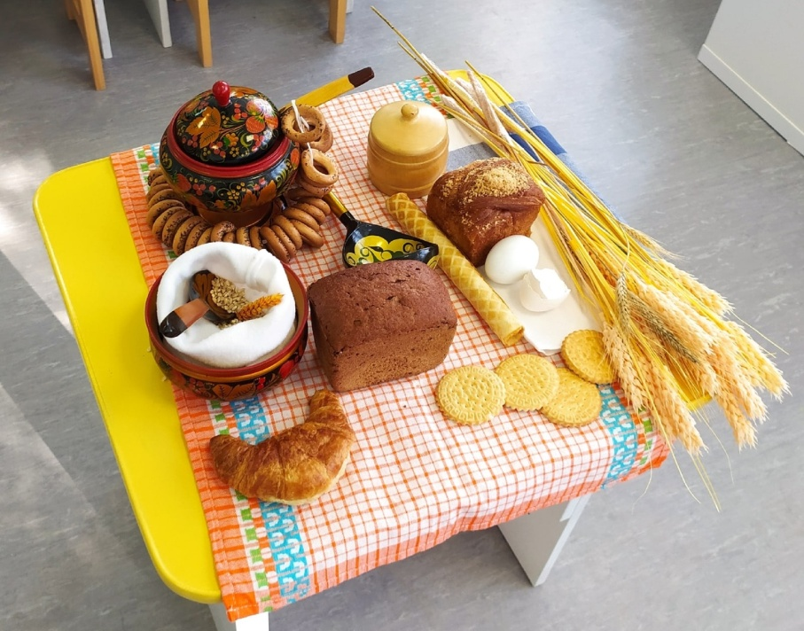  «Хлебный праздник»

3. Материал к культурно-образовательной практике «Дерево настроения»
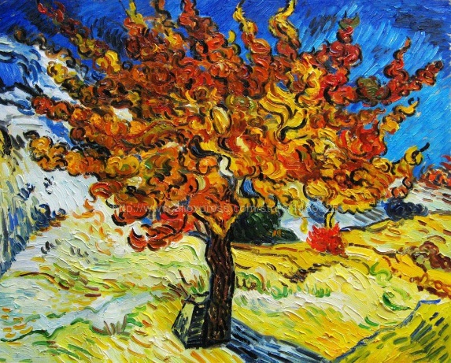 | 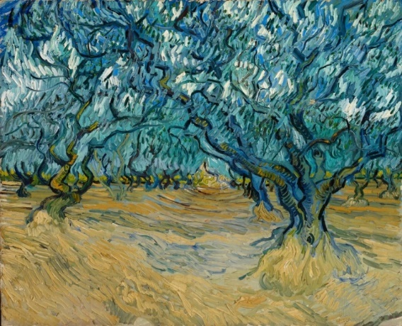
Ван Гог | Ван Гог
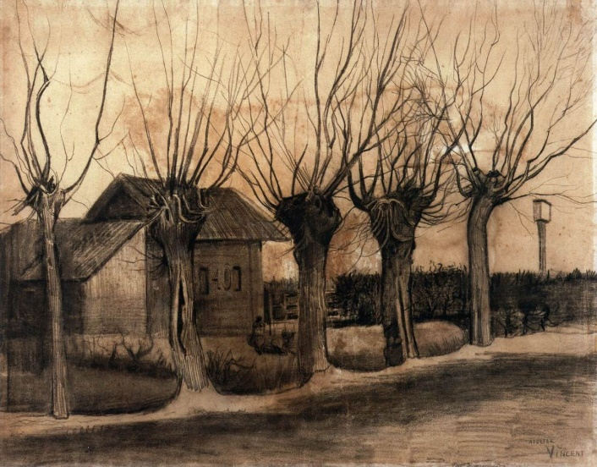 | 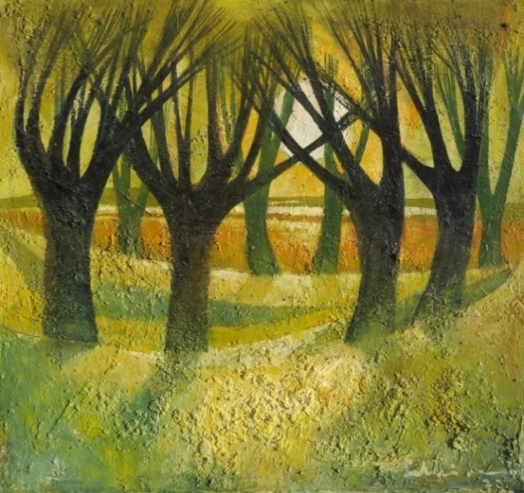
Ван Гог | Лаймдот Мурниекс  «Восход солнца на деревьях»
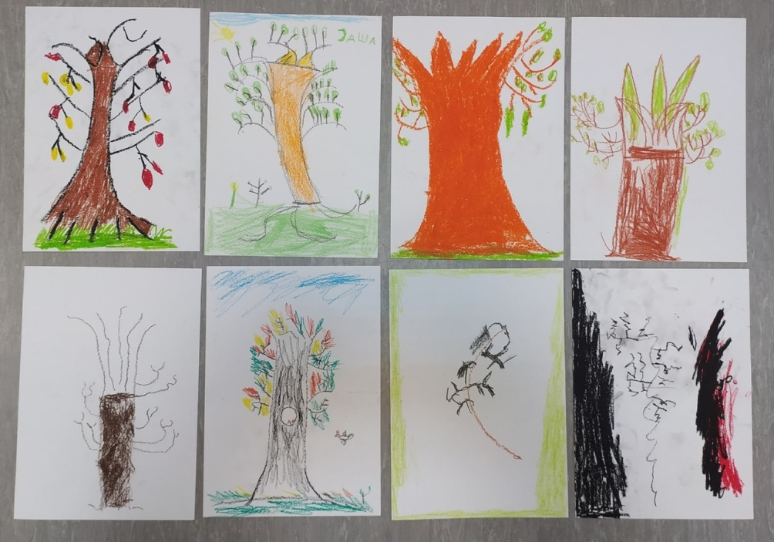
Работы детей
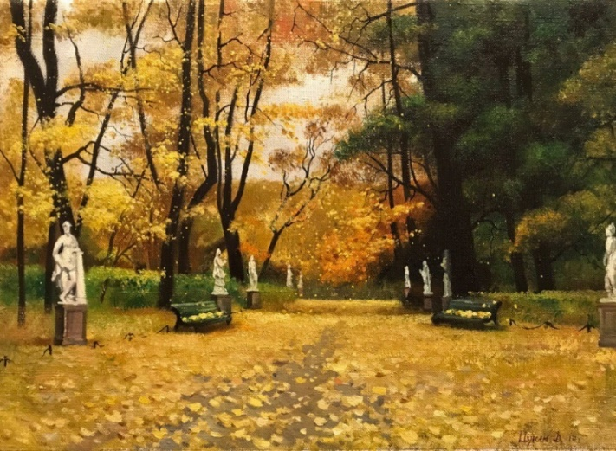
4. Материал к культурно-образовательной практике «Городской парк»
Золотов Е.А. | Цукан Д.
 | 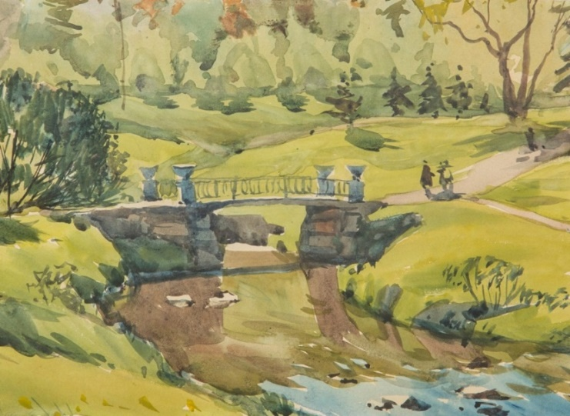
Connie Tom | Остроумова-Лебедева Анна
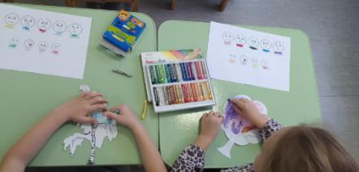
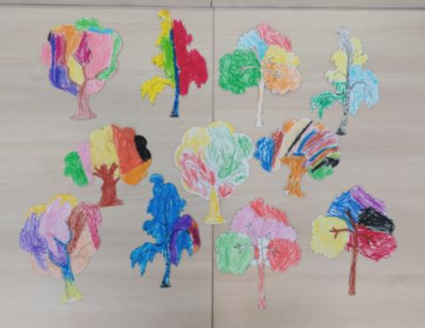
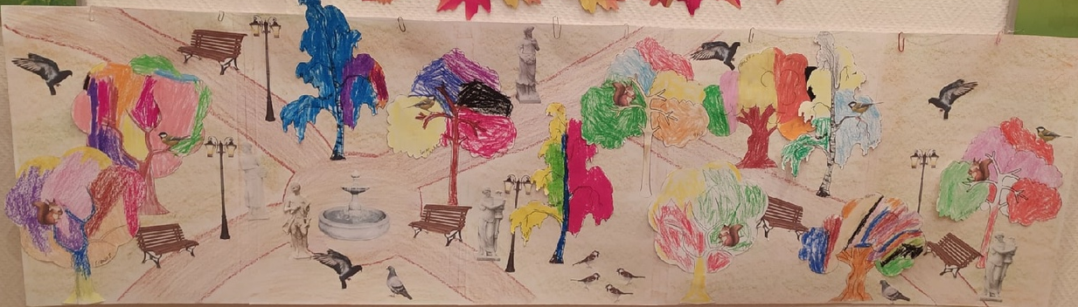
Работа детей «Парк настроений»

Приказ Минобрнауки России от 17.10.2013 N 1155 (ред. от 21.01.2019) "Об утверждении федерального государственного образовательного стандарта дошкольного образования" (Зарегистрировано в Минюсте России 14.11.2013 N30384) https://www.consultant.ru/cons/cgi/online.cgi?req=doc&base=LAW&n=318172&fld=134&dst=1000000001,0&rnd=0.9781057684416157#012751538810036878
Федеральный закон от 29.12.2012 N 273-ФЗ (ред. от 24.04.2020) "Об образовании в Российской Федерации" https://www.consultant.ru/cons/cgi/online.cgi?req=doc&base=LAW&n=351297&fld=134&dst=100873,0&rnd=0.8758218570763172#0782913913501593
Приказ Минтруда России от 18.10.2013 N 544н (ред. от 05.08.2016) "Об утверждении профессионального стандарта "Педагог (педагогическая деятельность в сфере дошкольного, начального общего, основного общего, среднего общего образования) (воспитатель, учитель)" (Зарегистрировано в Минюсте России 06.12.2013 N 30550) https://www.consultant.ru/cons/cgi/online.cgi?req=doc&base=LAW&n=203805&fld=134&dst=100001,0&rnd=0.1630480232090934#07066255772157892
Выготский Л. С. Проблема возраста/Собр. Соч. в 6 т. М. 1984. Т.4.
Куракина А.О. Модель психолого-педагогического сопровождения развития эмоционального интеллекта дошкольников // Фундаментальные исследования. – 2013. – № 11-3. – С. 546-550; URL: http://fundamental-research.ru/ru/article/view?id=33161 (дата обращения: 12.06.2020).
Выготский Л. С. Проблема возраста/Собр. Соч. в 6 т. М. 1984. Т.4.
Сергиенко Е.А., Ветрова И.И. Эмоциональный интеллект: русскоязычная адаптация теста Мэйера–Сэловея–Карузо (MSCEIT V2.0) [Электронный ресурс] // Психологические исследования: электрон. науч. журн. 2009. N 6(8). URL: http://psystudy.ru (дата обращения: 12.06.2020). http://www.psystudy.ru/index.php/num/2009n6-8/243-sergienko-vetrova8.html#r1
Семенака, С.И. Использование проблемных ситуаций в развитии эмоционального интеллекта дошкольников [Текст] / С.И. Семенака // Детский сад: теория и практика. – 2014. – №4. – С. 86-95.
Семенака, С.И. Учимся сочувствовать, сопереживать: Коррекционно развивающие занятия для детей 5-8 лет [Текст] / С.И. Семенака. – М: АРКТИ, 2011. – 213 с.
Данилина Т.А., Зедгенидзе В.Я., Степина Н.М. В мире детских эмоций: Пособие для практических работников ДОУ. - М.: Айрис-Пресс, 2004. – 160 с.
Л. Ю. Борохович Способы развития инициативы и самостоятельности в культурных практиках детства // Воспитатель ДОУ. 2015. № 11.
Выготский Л. С. Педагогическая психология. -М., 1991.-С. 138-144. https://www.gumer.info/bibliotek_Buks/Pedagog/hrestomatia/42.php
Эмоциональное развитие дошкольника: Пособие для воспитателей дет. сада /А. В. Запорожец, Я. З. Неверович, А. Д. Кошелева и др.; Под ред. А. Д. Кошелевой,—М.: Просвещение, 1985. 176 е., ил.
Карелина И. О. Эмоциональная сфера ребенка как объект психологических исследований : избранные научные статьи. – Прага : Vědeckovydavatelské centrum «Sociosféra-CZ», 2017. – 157 c
Там же
Сухомлинский В.А. Сердце отдаю детям. – Киев: Радянська школа, 1974 г. - 288 с. http://pedlib.ru/Books/1/0214/1_0214-22.shtml
Выготский Л.С. Воображение и творчество в детском возрасте. –– СПб.: СОЮЗ, 1997. – 96 с. http://pedlib.ru/Books/7/0060/70060-1.shtml
Сергеева Н. Ю. Арт-педагогика и арт-терапия: к вопросу о разграничении понятий // Ученые записки ЗабГУ. Сер. Педагогика. Научной статьи по наукам об образовании, автор научной работы — Сергеева Наталья Юрьевна https://cyberleninka.ru/article/n/art-pedagogika-i-art-terapiya-k-voprosu-o-razgranichenii-ponyatiy
Артпедагогика и арттерапия в специальном образовании: Учеб. для студ. сред. и высш. пед. учеб. заведений / Е. А. Медведева, И. Ю. Левченко, Л. Н. Комиссарова, Т. А. Добровольская. — М.: Издательский центр «Академия», 2001. — 248 с.
Хащанская М.К. Современные образовательные технологии освоения культурного наследия.//Сборник материалов III Всероссийской научно-практической конференции – СПб. 2011. – 63с.
Использование артпедагогических технологий в коррекционной работе с детьми с особыми образовательными потребностями: [электронный ресурс] учеб. Пособие по коррекционной педагогике / под общ. ред. Т.Г. Неретиной. – 2-еизд., стереотип. – М. : ФЛИНТА, 2011. – 186 с. https://docplayer.ru/44502552-Ispolzovanie-artpedagogicheskih-tehnologiy-v-korrekcionnoy-rabote-s-detmi-s-osobymi-obrazovatelnymi-potrebnostyami.html
Хащанская М.К. Арт-практики в художественном образовании: учебно-методическое пособие. – СПб.: СПб АППО, 2019. – 95 с.
Там же
Сухомлинский В. А. // Большая советская энциклопедия: [в 30 т.] / под ред. А. М. Прохоров — 3-е изд. — М.: Советская энциклопедия, 1969.
Хащанская М.К. Арт-практики в художественном образовании: учебно-методическое пособие. – СПб.: СПб АППО, 2019. – 95 с.

